**Prototipo**

Inicio de Sesión

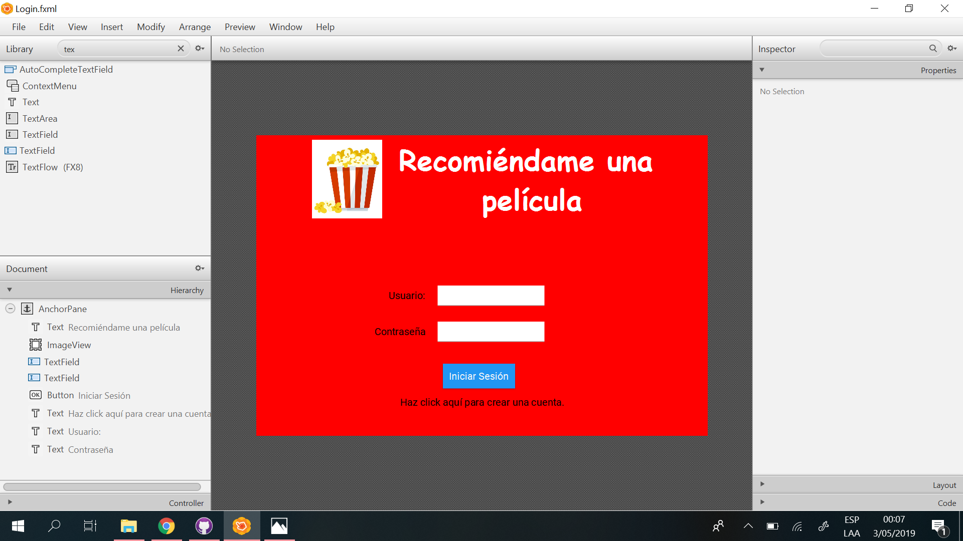

Crear Usuario:

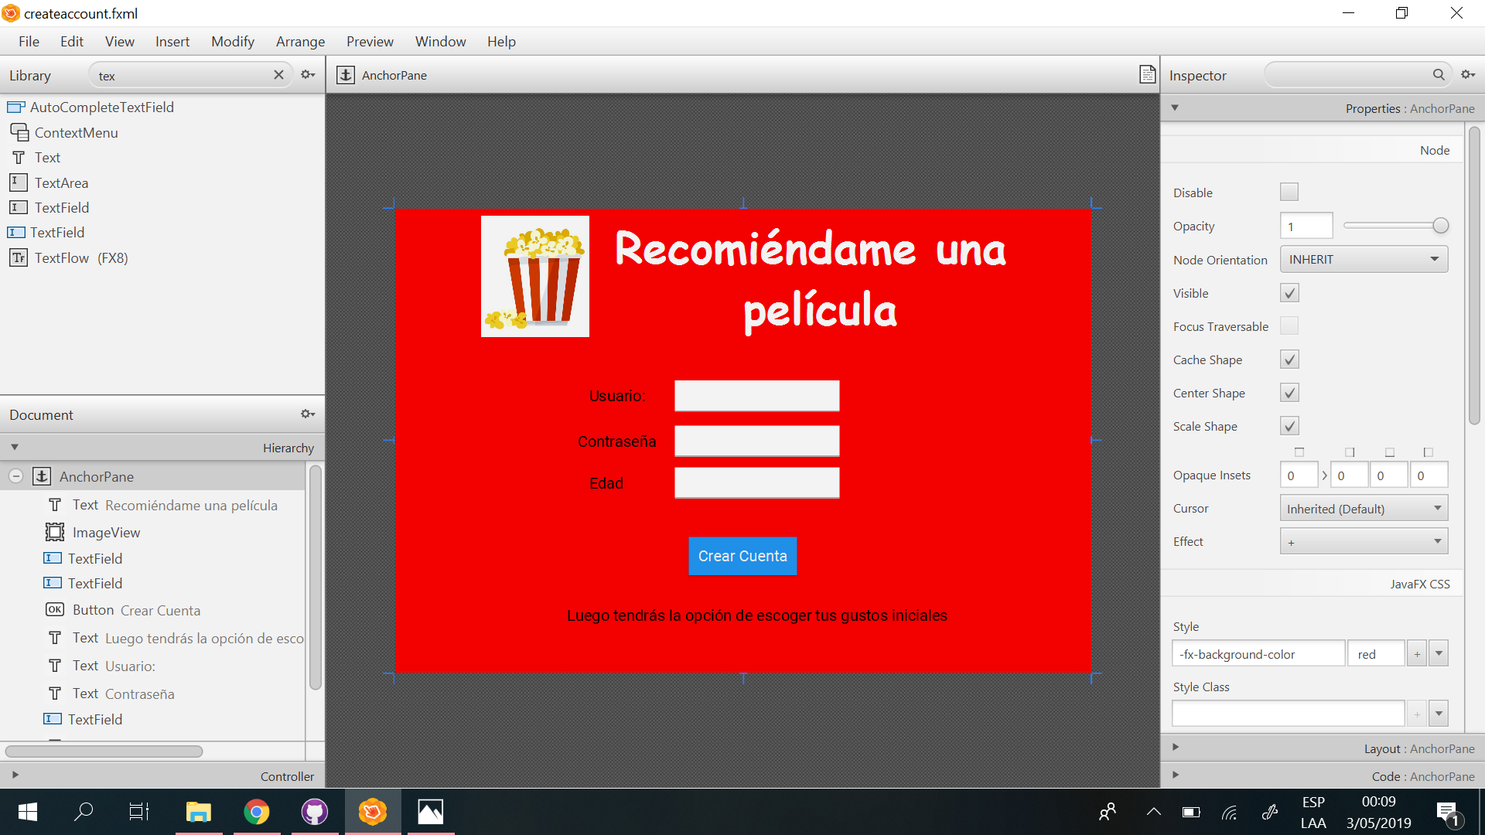

Menu Principal

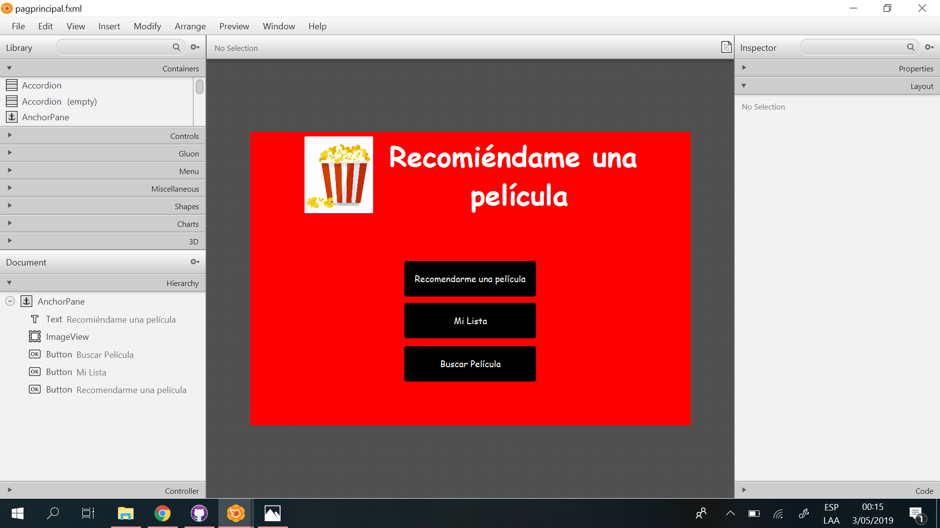

Búsqueda

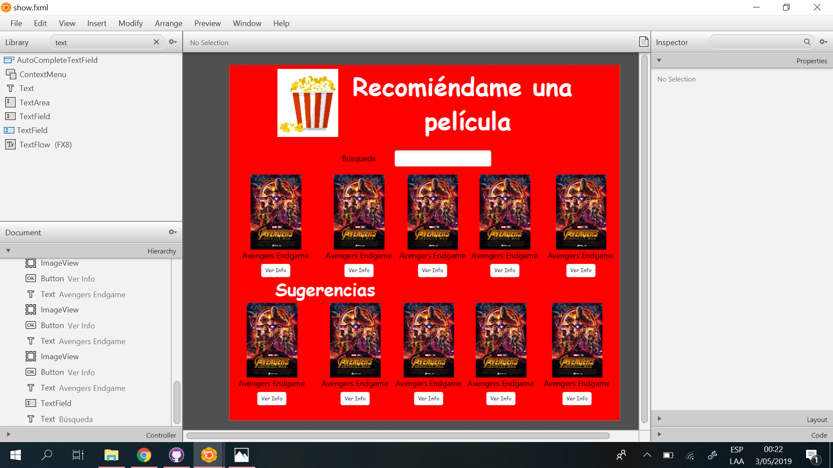

Recomendación de películas y ver mi lista

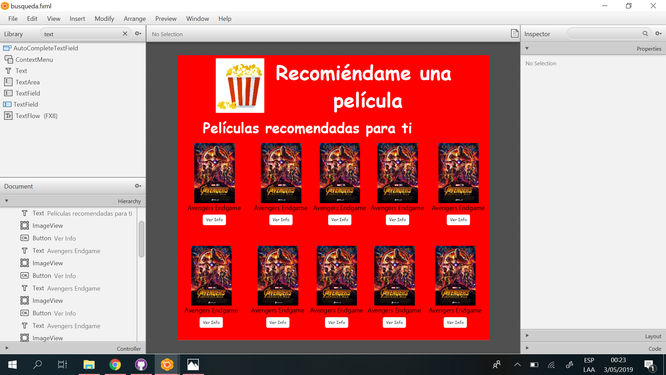

Al dar click en ver info de película

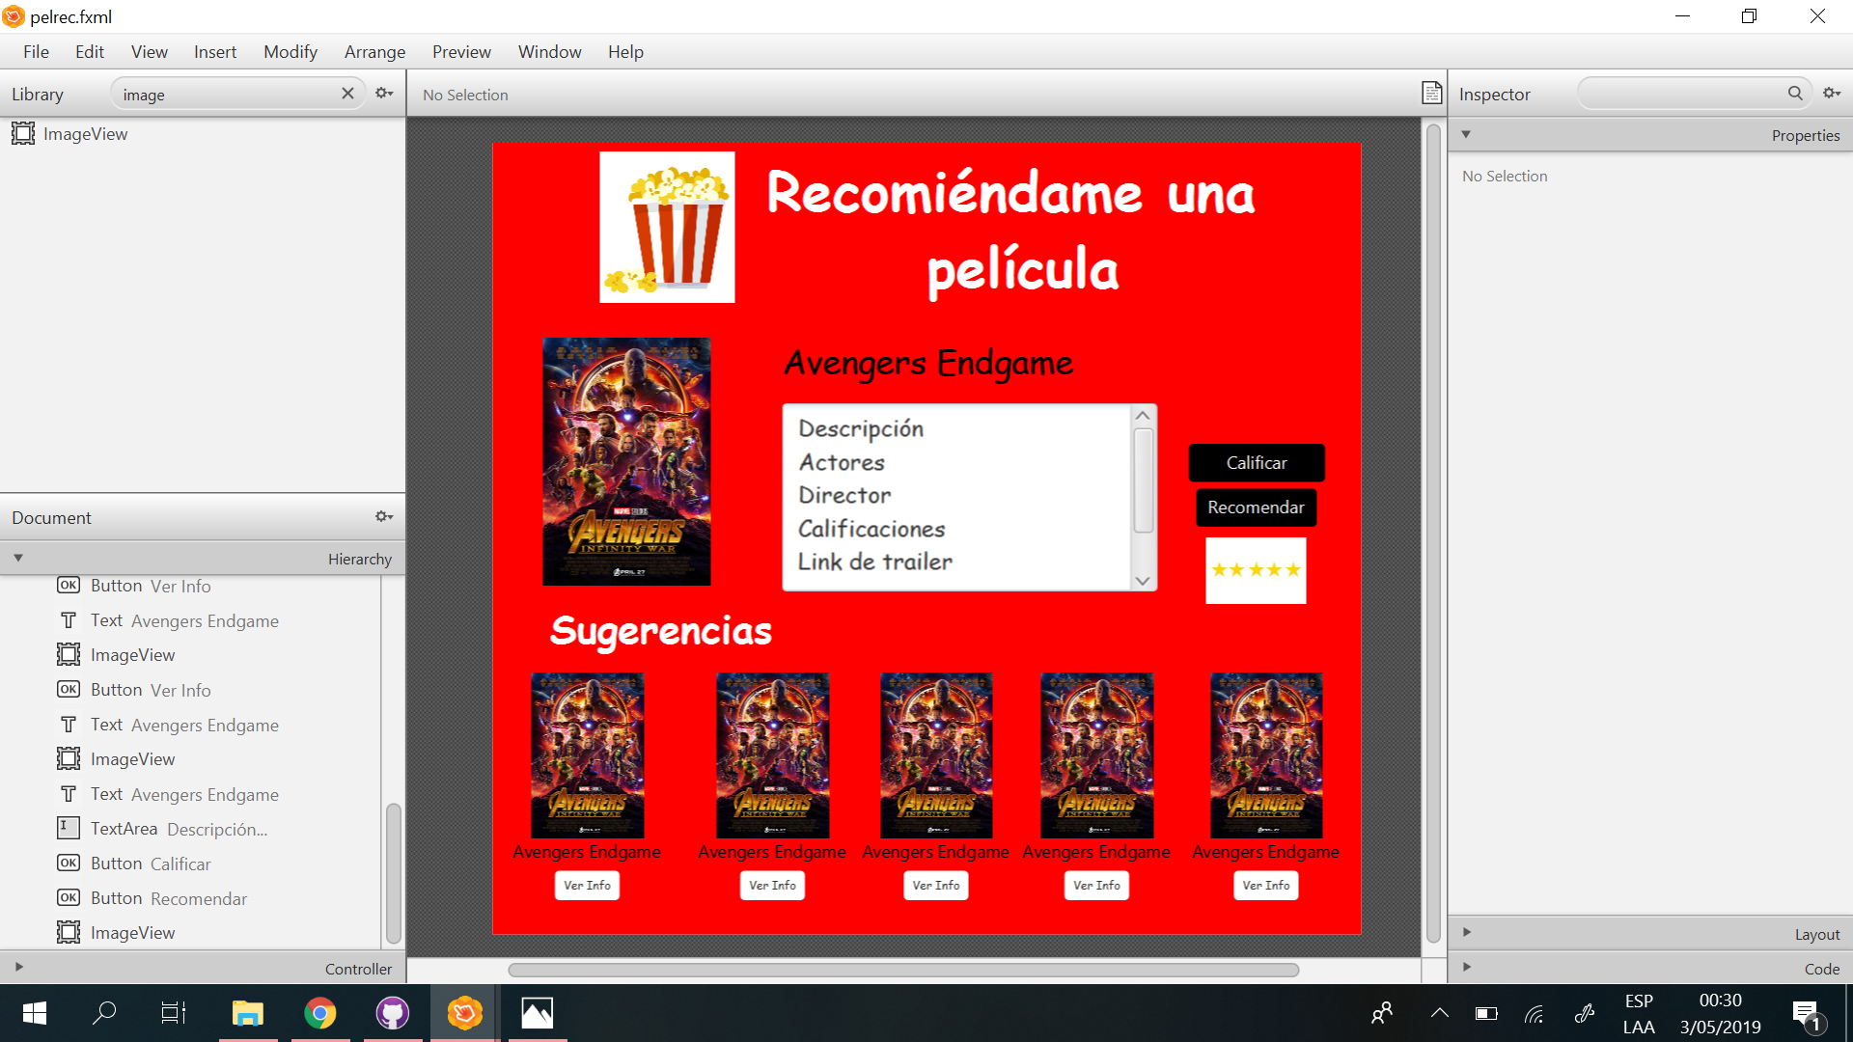

Este prototipo realizado pretende mostrar nuestra fase de diseño del proyecto y plantear nuestras ideas en un mockup. Esta sería la interfaz que deseamos al igual que hacer testing para el user experience del usuario. Luego de hacer las pruebas, encontramos conclusiones como mejorar la interacción con el usuario, utilizar colores llamativos, que todo sea lo más intuitivo posible y que nuestro algoritmo sea eficiente para que no haga malas recomendaciones al usuario y así no poner en riesgo su confiabilidad.